南京财经大学离退休工作处茶叶采购项目
询价文件

我校询价确定离退休工作处茶叶采购供应商（项目编号：NCXJ20180410-货物20），欢迎符合资质要求的单位参与报价。本次询价采购由学校（招标）采购工作小组统一组织，学校监察、审计部门全程监督，招投标中心将按照本校《采购与招投标管理办法》有关规定开展工作，请各参与单位积极配合，认真阅读本询价文件，精心做好相应工作。现将有关事项告知如下：
一、承办部门：南京财经大学离退休工作处。
二、项目描述：
1、离退休工作处拟采购优质炒青（新茶）550斤，袋装250g/袋，产自江苏、浙江、安徽生态环境好、无污染的区域，产品的食品安全、卫生指标达到国家相关标准，免费送货上门。
2、品质要求：本校经市场调研，择优采购茶叶样品一份，市场价格约80元/斤，其品质作为合格产品的需求标准，报价单中附样品图片。
三、项目地点：南京市铁路北街128号福建路校区离退休工作处。
四、报价单位资质：
1、符合《中华人民币共和国政府采购法》第二十二条的规定；
2、在工商行政管理部门和税务部门登记注册的企业具有独立法人资格，持有效营业执照、税务登记证、组织机构代码证（或三证合一）；
3、具有食品生产或流通许可证；
4、出具自2015年4月1日之后在经营活动中没有违法违规行为和未受行业主管部门处罚的承诺书。
五、中标人确定：参与报价的供应商需提供响应产品小样50g，随报价文件密封包装递交致本校招投标中心。本校采购工作小组对小样随机编号，并组织5人以上单数评委参照本校样品品质对供应商的响应小样的形状、色泽、干燥程度、干茶的香气、冲泡后的口感、汤色及茶渣嫩度等方面进行盲评，遴选出品质不低于本校样品品质的合格小样，其对应产品为合格产品，在合格产品中最低报价的供应商为中标供应商，其产品小样将被封样妥善保存，作为验货标准。
六、付款方式：本校不支付预付款，合同签订、货到并验收合格后7个工作日内支付全部货款。
七、交货时间：2018年5月15日前。
八、报价文件的组成
1、资质证明：报价人有效营业执照（或三证合一）复印件（加盖公章）、具有食品生产或流通许可证。
2、报价单：报价为一次性报价方式，包括产品本身价格、包装费、运输费、伴随服务及因产品本身及供货相关的各种税金等全部费用，本校不再另付其他任何费用。
3、承诺及说明：报价人对询价文件中采购人需求的响应承诺、售后服务承诺、2015年4月1日之后在经营活动中没有违法违规行为和未受行业主管部门处罚的承诺书，以及认为其它需要说明和承诺的材料。
九、报价文件签署和递交
1、报价文件一式五份（另附单独的报价单一份以便存挡），报价文件以密封形式（封口加盖骑缝公章）封装，外包装应注明项目名称、报价人名称、联系人及电话和“开标前请勿拆封”字样。
2、报价单、所有说明及承诺材料均应使用不能擦去的墨水书写或A4纸打印，由报价人加盖公章并由法人或法人委托的代理人签名；所有复印材料均须加盖公章。
3、请将密封后的报价文件递交至：南京财经大学招投标中心，南京市栖霞区文苑路3号行政楼405室
4、递交报价文件截止时间：2018年4月24日上午11时整（北京时间）
十、报价有效期：报价递交截止日后30个日历日内有效。
十一、其他说明
1、报价人必须向询价人提供真实的资料，若报价人所提供资料不真实，一经查证，即取消参与资格。报价人必须按照询价文件和合同的规定履行义务，保质保量完成项目内容，不得将项目整体或分解后向他人转让。
2、、询价文件、报价文件均为合同附件，具有同等法律效力，当合同内容与上述文件内容发生冲突时，以合同文本为准。
3、、本询价文件的解释权在南京财经大学招投标中心。

项目技术咨询人：离退休工作处 高老师，电话：83495946
项目采购联系人：招投标中心 朱老师，电话：025-86718577，传真：025-86718579

附：报价单

南京财经大学招投标中心
2018年4月17日

附：报价单

报 价 单
名称 | 样品图片 | 规格、质量要求 | 单位 | 数量 | 单价 | 金额 | 规格、质量响应说明 | 备注
茶叶 | 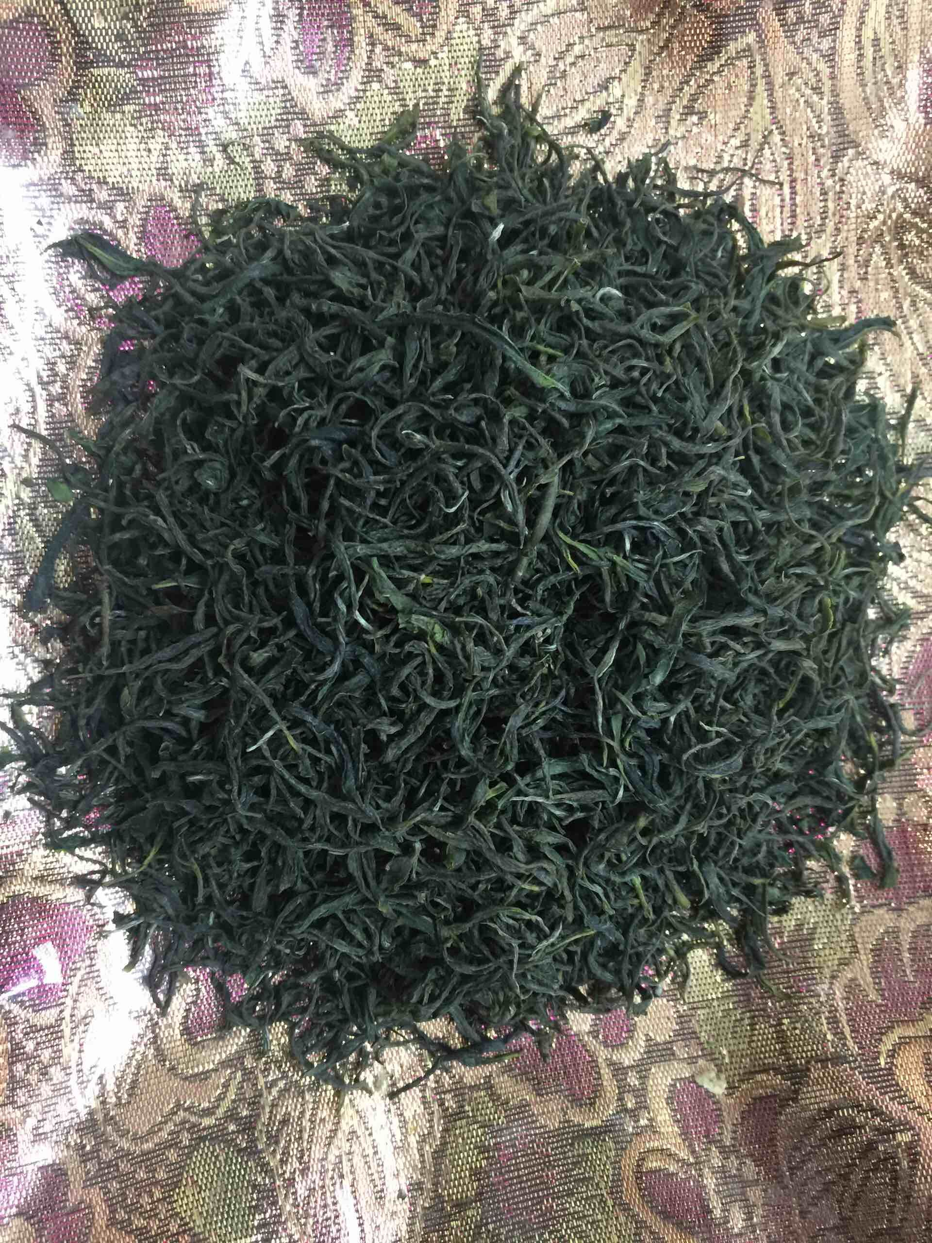  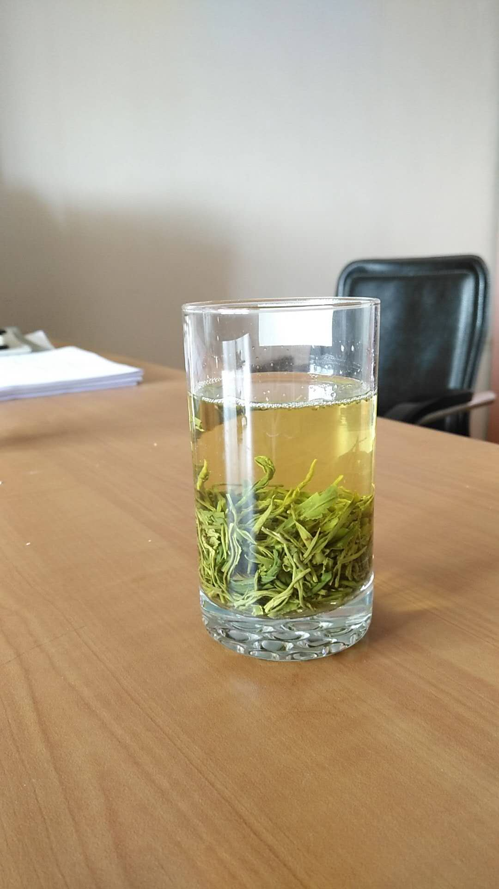 | 优质炒青（新茶），袋装250g/袋，产自江苏、浙江、安徽生态环境好、无污染的区域，产品的食品安全、卫生指标达到国家相关标准，免费送货上门。 | 斤 | 550 |  |  |  | 需免费提供响应产品小样50g，供评委评审。
合计人民币（大写）： ￥

报价单位（公章）： 联系人： 联系电话： 报价日期：

